Anschluss der Märklin Drehscheibe 7686 mit LDT TT-DEC mit getrenntem Schalten und Fahren auf der Modellbahn-Anlage

Ausgangslage
Auf unserer Modellbahn-Anlage gibt es viele Digitalzentralen, wir haben Fahren, Schalten und Melden aufgeteilt und selbst darunter nochmals Gruppen gebildet. Daher musste der Anschluss der Drehscheibe wie nachstehend umgesetzt werden.
Das Rückmeldemodul „RM-88-N-Opto“ ist bei uns nicht im Einsatz, wir verwenden dafür ein S88-Rückmelder Marke Eigenbau.

Schaubild nach LDT
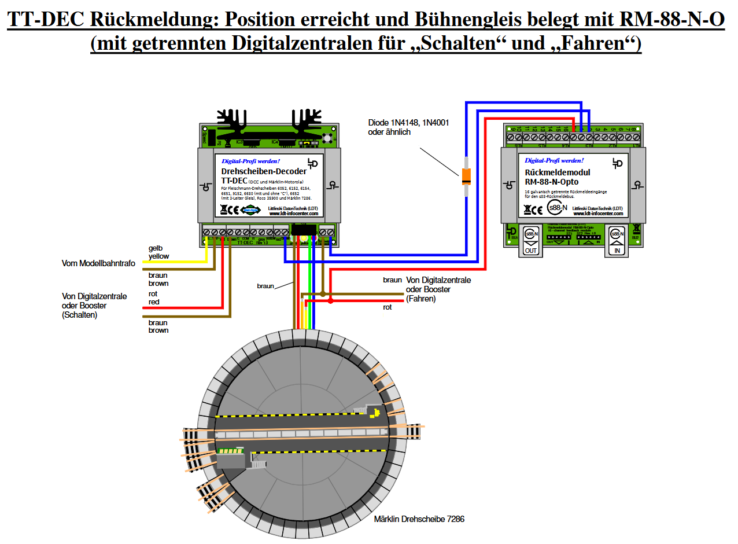

Angepasstes Schaubild unserer Verkabelung
Wir haben den Rückmeldedecoder nicht mit + („rot“) verbunden, sondern, wie üblich, mit Masse („braun“). Hat ebenfalls bestens funktioniert!
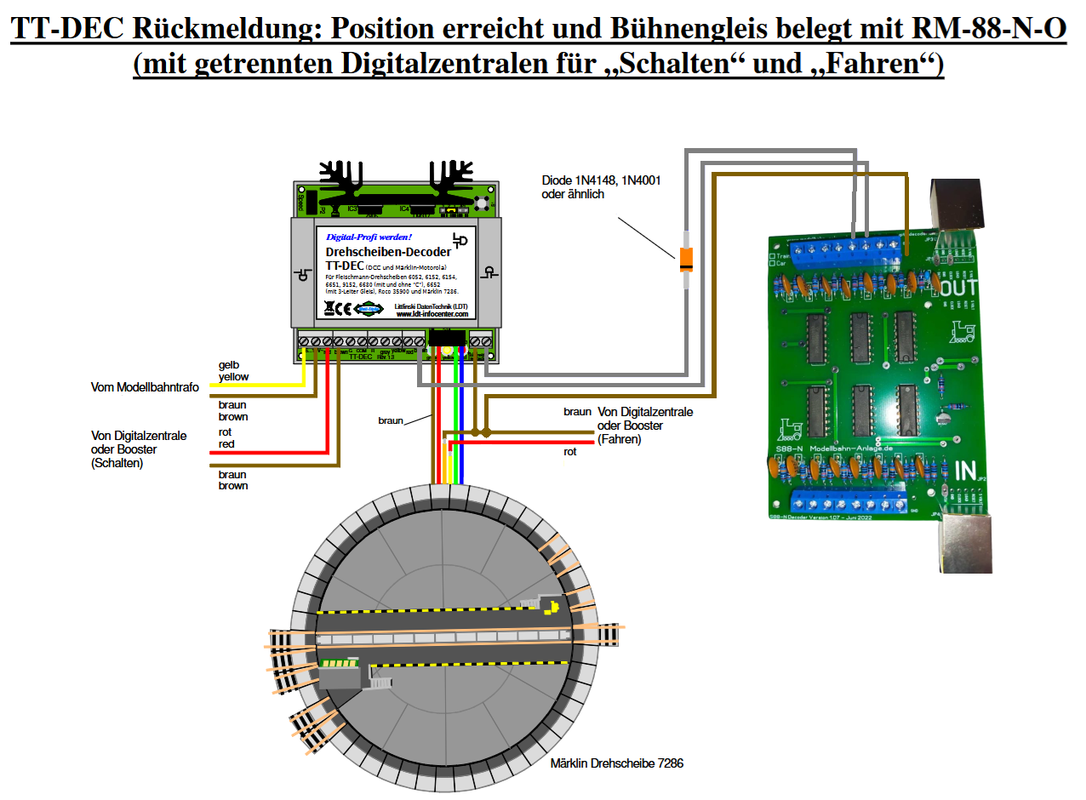

Signale auf der Drehscheibe

